Secteur3
L’implantation d’entreprises, le défrichement de 38000m² de forêt en zone Znieff 1 sur le secteur 3 (figure 1) et la construction du futur port rhénan sur les secteurs 4, 5, 6, 7, entrainera la destruction du corridor naturel qui longe le canal d’Alsace.
Ce corridor servant d’axe principale de circulation de la faune existante, reliant le réservoir de biodiversité RB78 (Bande rhénane Chalampé-Neuf-Brisach) au Sud, à la forêt d’Heiteren au Nord sera définitivement rompu. Ce n’est pas l’élargissement de 15 mètres de la ripisylve du Muhlbach qui remplacera ce corridor de 300 mètres de large.
Aucune étude d’impact sérieuse en ce qui concerne le site Natura 2000 et la zone Ramsar jouxtant l’ensemble du projet. On ne peut croire, qu’une décennie de travaux n’aura pas d’impact sur ces zones là.

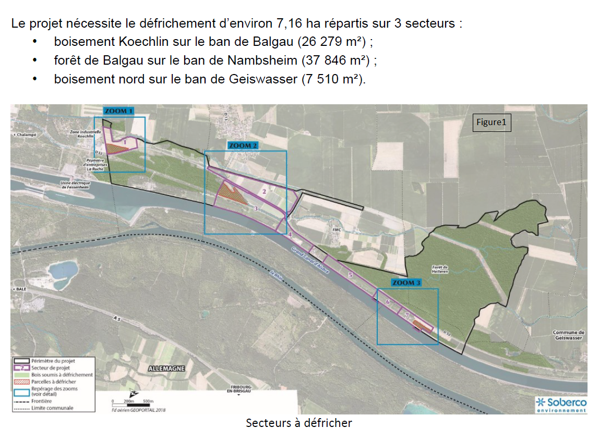
On peut noter que le Gerplan (page 41 de l étude environnemental) “ identifie l’ensemble des massifs boisés comme des noyaux centraux de biodiversité à préserver, sans distinguer la qualité des forêts “.
Ces forêts servent d’habitat, de zone de reproduction et de chasse pour nombres de mammifères et de chiroptères (figures 8&9) .Ces chiroptères sont protégées, ainsi que leurs habitats par les conventions de Bern, de Bonn et les directives habitats.
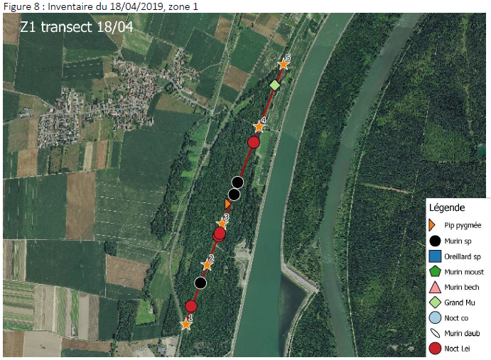
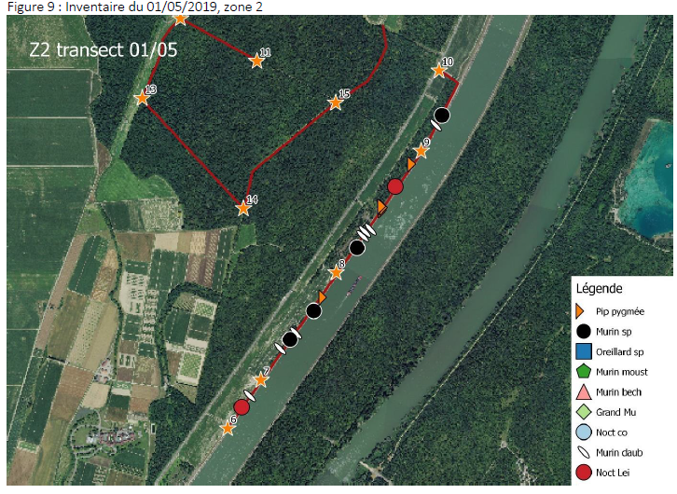
Ces forêts et champs constituant le secteur 3, ont des zones partiellement humides, humides et aquatiques.
Ces zones permettent le développement de flores des milieux aquatiques et humides et de faunes comme les batraciens, ces zones constituent l’un des pilier de la biodiversité. ( figure4 et 5 )
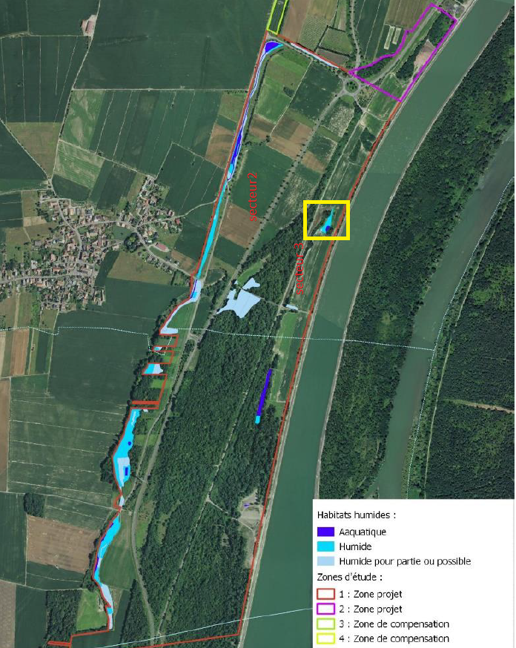
Le carré jaune entourant une zone aquatique et humide est mal représenté dans l’étude environnemental, on parle de mare. (figure 5)
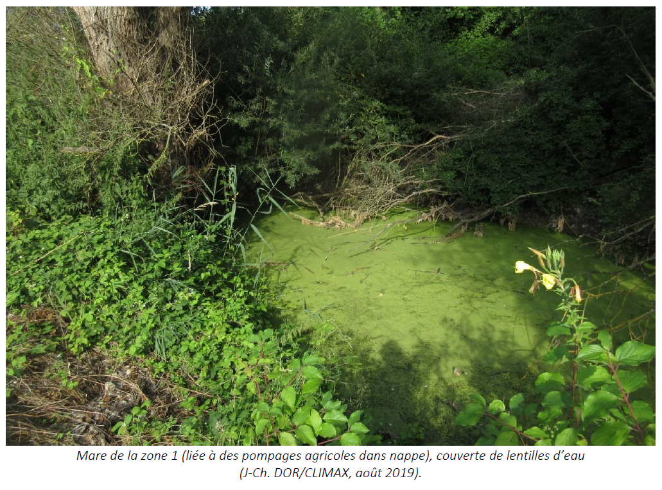

Même “mare“ en Aout 2021 (Figure5)
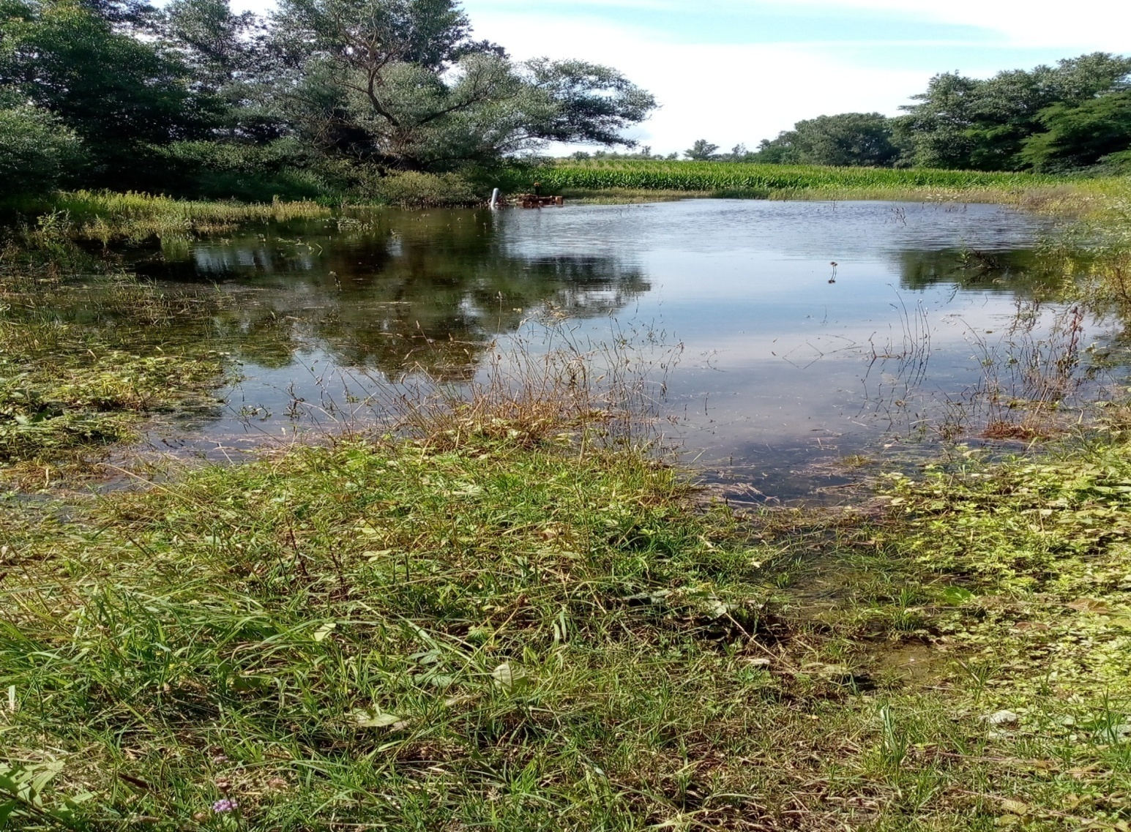
Ce phénomène n’est pas lié à des pompages dans la nappe, mais à des remontées de la nappe phréatique, occasionnées par de fortes pluies qui seront de plus en plus fréquentes dû au changement climatique.

Secteur 2
En construisant des infrastructures routières, des parkings, des bâtiments et usines en limite du Muhlbach sur le secteur 2, on fragilise un peu plus le seul corridor écologique reliant la forêt de Balgau à c’elle d’Heiteren. ( corridor C245)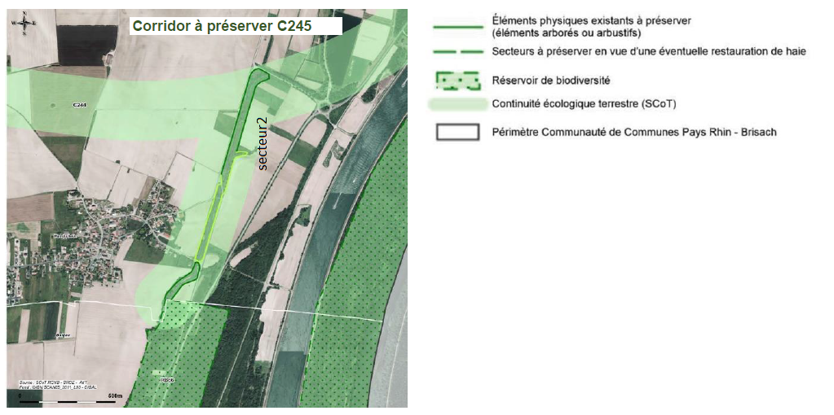
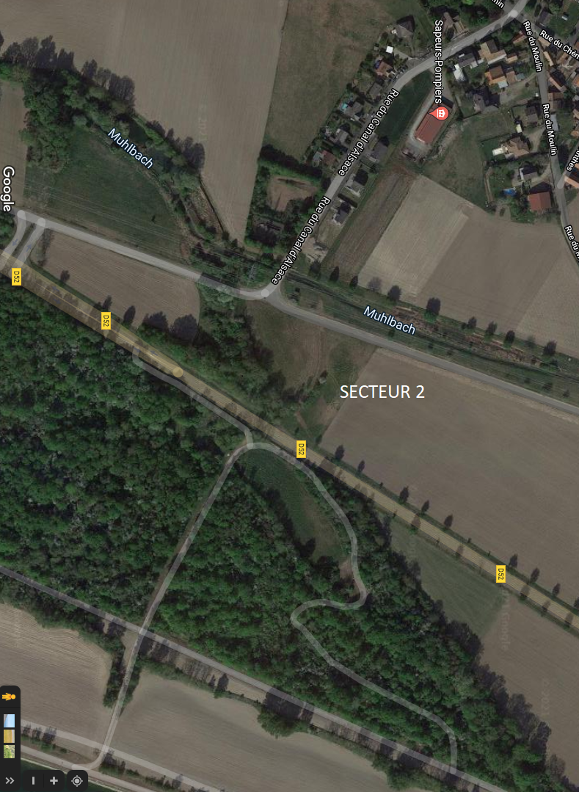
Conclusion
En raison des différents points cités si dessus, nous demandons que l’ensemble des compensations dû
au défrichement des 7,16 ha de forêt (don 6.4ha en znieff) et de l’impacte environnemental dû à la destruction d’habitats, de zones humides et de flores protégés, soit intégralement faites sur le secteur 2.
En naturalisant l’ensemble du secteur 2, le corridor écologique C245 ainsi renforcé, jouerait pleinement son rôle de trame vert et améliorerait sa fonctionnalité Nord-Sud.
La ripisylve du Muhlbach pourrait être restaurée et améliorée en créant des habitats pour les batraciens, ce qui engendrerait un réservoir de biodiversité et renforcerait la trame bleu.
Maintenant n’oublions pas les Habitants de Nambsheim, qui font partie intégrante de l’écosystème.
En naturalisant l’ensemble du secteur 2, une zone tampon serait créé entre les futures industries du secteur 3 et notre village très proche. ( voir photo ci-dessous)

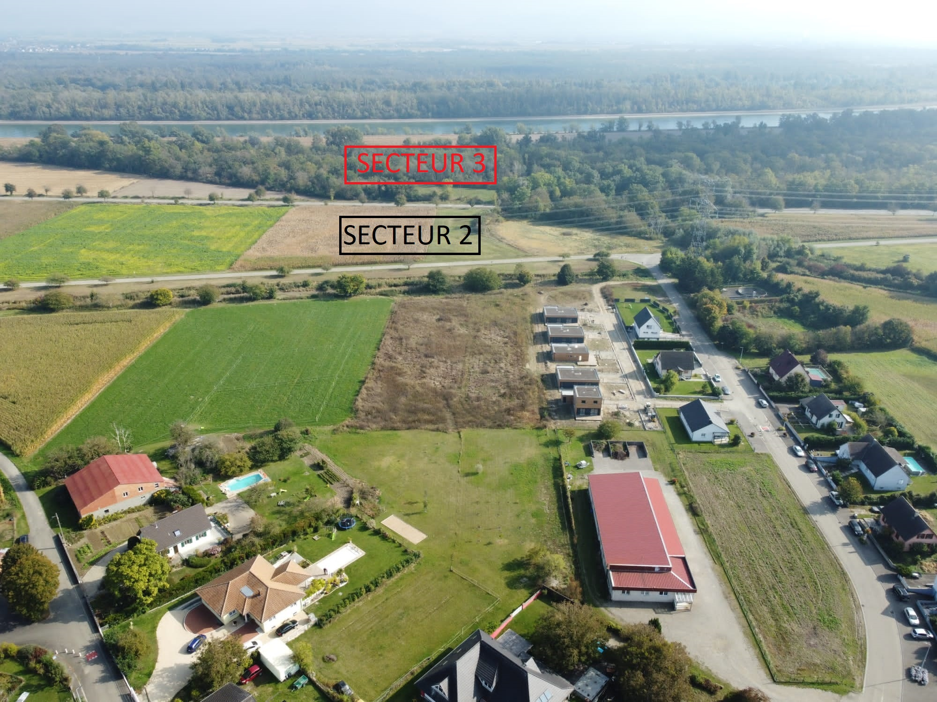

Une vue aérienne du mulhbach et du corridor C245

